Выслать по факсу или электронной почтой копии:
- договор с обслуживающей спец. организацией, имеющей лицензию;
- удостоверение механика, обслуживающего торговое оборудование с указанием группы допуска.

Рекламации направлять по адресу:
125040 г. Москва,
3я ул. Ямского поля, д.2, корп.1
Тел.: (499) 271-79-03
Е-mail: info@hicold.ru

Гарантийные обязательства не распространяются на неисправности, возникшие по вине потребителя при нарушении правил эксплуатации изделия.

13 СХЕМА ЭЛЕКТРИЧЕСКАЯ.

13.1 Схема электрическая полки показана на рис.3.

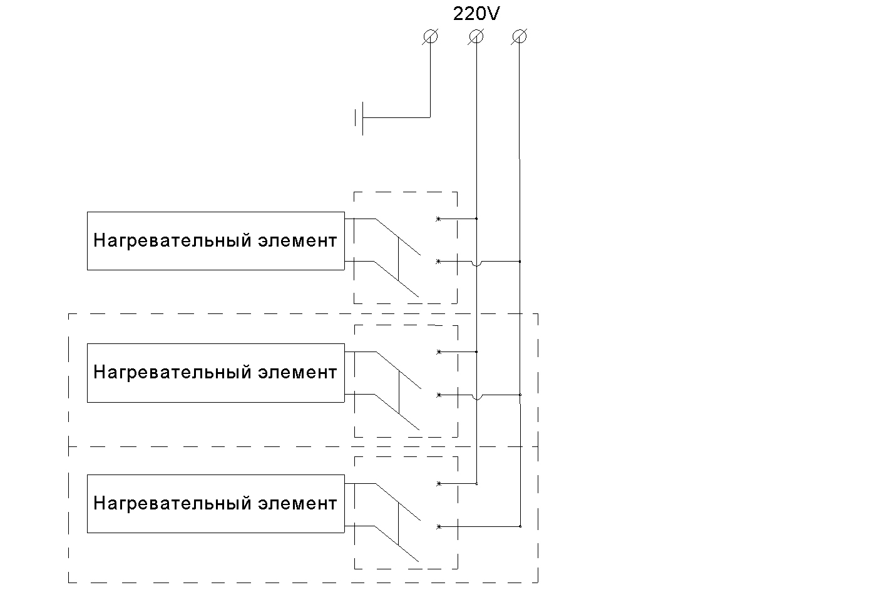
Рис.3

-8-
Россия
ООО «Колдкомпани»

ПОЛКА ТепловАЯ настольная

Ту 5151-005-48522475-2015

 | ТР1-6/3 | ТР1-6/4 | ТР2-6/3 | ТР2-6/4 | ТР2К-6/3 | ТР2К-6/4
 | ТР1-7/3 | ТР1-7/4 | ТР2-7/3 | ТР2-7/4 | ТР2К-7/3 | ТР2К-7/4
 | ТР1-8/3 | ТР1-8/4 | ТР2-8/3 | ТР2-8/4 | ТР2К-8/3 | ТР2К-8/4
 | ТР1-9/3 | ТР1-9/4 | ТР2-9/3 | ТР2-9/4 | ТР2К-9/3 | ТР2К-9/4
 | ТР1-10/3 | ТР1-10/4 | ТР2-10/3 | ТР2-10/4 | ТР2К-10/3 | ТР2К-10/4
 | ТР1-11/3 | ТР1-11/4 | ТР2-11/3 | ТР2-11/4 | ТР2К-11/3 | ТР2К-11/4
 | ТР1-12/3 | ТР1-12/4 | ТР2-12/3 | ТР2-12/4 | ТР2К-12/3 | ТР2К-12/4
 | ТР1-13/3 | ТР1-13/4 | ТР2-13/3 | ТР2-13/4 | ТР2К-13/3 | ТР2К-13/4
 | ТР1-14/3 | ТР1-14/4 | ТР2-14/3 | ТР2-14/4 | ТР2К-14/3 | ТР2К-14/4
 | ТР1-15/3 | ТР1-15/4 | ТР2-15/3 | ТР2-15/4 | ТР2К-15/3 | ТР2К-15/4
 | ТР1-16/3 | ТР1-16/4 | ТР2-16/3 | ТР2-16/4 | ТР2К-16/3 | ТР2К-16/4
 | ТР1-17/3 | ТР1-17/4 | ТР2-17/3 | ТР2-17/4 | ТР2К-17/3 | ТР2К-17/4
 | ТР1-18/3 | ТР1-18/4 | ТР2-18/3 | ТР2-18/4 | ТР2К-18/3 | ТР2К-18/4

ПАСПОРТ
и руководство по эксплуатации



Сергиев Посад

ВВЕДЕНИЕ.

Настоящая инструкция по эксплуатации распространяется на полки тепловые настольные: далее по тексту – полка, торговой марки «HiCold». Полка является дополнением к линиям раздачи питания.
Полки используются для подогрева тарелок перед выкладыванием на них продуктов питания и сохранения температуры выложенных на тарелки блюд или другие емкости перед подачей на линию раздачи на предприятиях общественного питания.
По воздействию климатических факторов внешней среды полка изготавливается в исполнении У категории размещения З по ГОСТ 15150.

ТЕХНИЧЕСКОЕ ОПИСАНИЕ

1.1 Внутреннее пространство каркаса полки заполнено теплоизоляцией. Кнопки включения («вкл./выкл.») находятся на передней части корпуса. Для создания и поддержания необходимой температуры под рабочей поверхностью полки установлены энергосберегающие керамические нагревательные элементы сухого обогрева.
Электрический шнур с вилкой для подключения полки к сети электропитания расположен в нижней части ножки рис.1.
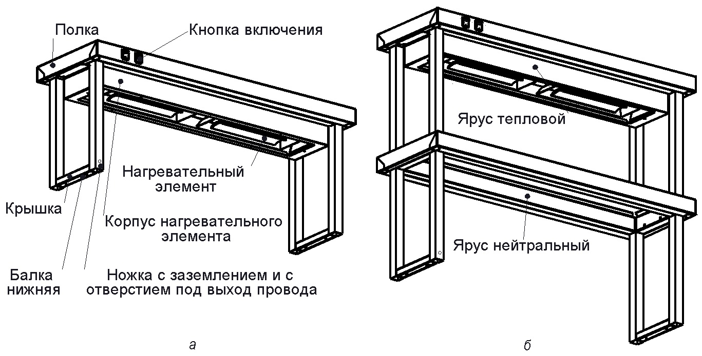

Рис.1 - Полка тепловая: а - одноярусная; б - двухъярусная комбинированная.

-2-

11 АКТ ВВОДА В ЭКСПЛУАТАЦИЮ

________ Полка тепловая настольная _____________; зав №______________

изготовленная на ООО «Колдкомпани» установлена по адресу: ______________________________________________________________

«____» _________20___ г. механиком обслуживающей организации

_________________________________________ ___________________
(наименование организации) (подпись механика)

Владелец _______________________________ ___________________
(наименование организации) (подпись)

12 ГАРАНТИЙНЫЙ ТАЛОН

________ Полка тепловая настольная _____________; зав №______________
Дата продажи ___________________20____г.

Штамп поставщика:

ФОРМА ЗАПОЛНЕНИЯ РЕКЛАМАЦИИ.

________ Полка тепловая настольная ______________; зав №_____________
Дата изготовления: _____________20___г.
Дата ввода в эксплуатацию: _______________20___г.

Наименование узла (детали) вышедшего из строя: ___________________
________________________________________________________________
________________________________________________________________
________________________________________________________________

-7-
Рекламация рассматривается только в случае поступления отказавшего узла, детали или комплектующего изделия с указанием номера полки, даты изготовления и установки, копии договора с обслуживающей специализированной организацией, имеющей лицензию и копии удостоверения механика, обслуживающего тепловое электрооборудование.
Наименование  параметров | Значение параметра
Наименование  параметров | Полка тепловая одноярусная (комбинированная двухъярусная) |  |  |  |  |  |  |  |  |  |  |  | Полка тепловая двухъярусная
 | 1000 |  |  |  | 1200 |  | 1400 |  | 1500 |  | 1800 |  | 1000 |  | 1200 |  | 1400 |  |  | 1500 |  | 1800
 | 300 |  | 400 |  | 300 | 400 | 300 | 400 | 300 | 400 | 300 | 400 | 300 | 400 | 300 | 400 | 300 | 400 |  | 300 | 400 | 300 | 400
1 Род тока | переменный, однофазный
2 Напряжение | 220 ±10% В
3 Частота | 50 Гц
4 Номинальная потребляемая мощность, [кВт] | 1 |  | 1 |  | 1 | 1 | 1,5 | 1,5 | 1,5 | 1,5 | 1,5 | 1,5 | 2 | 2 | 2 | 2 | 3 | 3 |  | 3 | 3 | 3 | 3
5 Количество нагревательных элементов , [шт] | 2 |  | 2 |  | 2 | 2 | 3 | 3 | 3 | 3 | 3 | 3 | 4 | 4 | 4 | 4 | 6 | 6 |  | 6 | 6 | 6 | 6
6 Температура в зоне действия нагрев элемента не более | +60 ± 5°С
7 Время разогрева до рабочей температуры не более, [мин] | 8
8 Габаритные размеры  [длина, ширина, высота) [мм ] | 1000х300х400 (800) |  | 1000х400х400 (800) | 1200х300х400 (800) |  | 1200х400х400 (800) | 1400х300х400 (800) | 1400х400х400 (800) | 1500х300х400 (800) | 1500х400х400 (800) | 1800х300х400 (800) | 1800х400х400 (800) | 1000х300х800 | 1000х400х800 | 1200х300х800 | 1200х400х800 | 1400х300х800 |  | 1400х400х800 | 1500х300х800 | 1500х400х800 | 1800х300х800 | 1800х400х800
9 Масса, кг | 15 (22) |  | 16 (23) | 17 (25) |  | 18 (26) | 20 (29,5) | 21 (30,5) | 22 (32,5) | 23 (33,5) | 24 (36) | 25 (37) | 30 | 32 | 34 | 36 | 40 |  | 42 | 44 | 46 | 48 | 50
10 Допустимая нагрузка, [кг] |  | 50
Начало гарантийного срока эксплуатации исчисляется со дня ввода полки в эксплуатацию, но не позднее 6 месяцев со дня получения на складе предприятия-изготовителя.

9 МАРКИРОВКА.

На боковую (не нагревающуюся) поверхность полки прикреплена табличка, рис.2, содержащая основные технические данные полки:

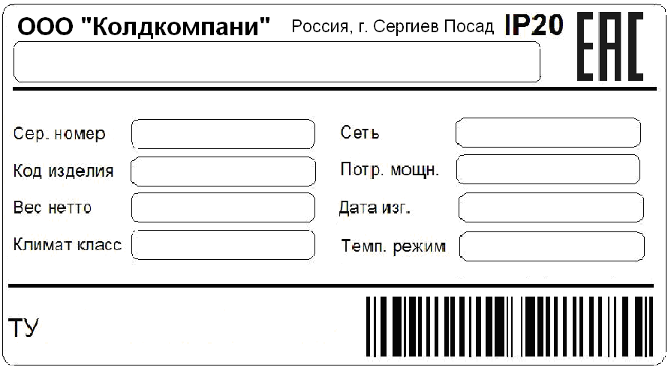

Рис.2

10 СВИДЕТЕЛЬСТВО О ПРИЕМКЕ.

________ Полка тепловая настольная _____________; зав №______________

изготовлена на ООО «Колдкомпани»; соответствует ТУ5151-005-48522475-2015 и признана годной к эксплуатации.

Электрическая схема полки тепловой выполнена на напряжение 220В.

Дата изготовления: _________________20___г.

Ответственный за приемку _______________________(подпись)

М.П.

-6-
1.2 Технические характеристики тепловых полок

2 УСЛОВИЯ ЭКСПЛУАТАЦИИ
Внимание!
Корпус и нагревательный элемент полки при включенном электропитании имеют высокую температуру – не прикасаться!
Для очистки полки не допускается применять водяную струю.
2.1 Полка предназначена для установки в помещениях с температурой окружающей среды не ниже +10°С.
2.2 Полка устанавливается на ровной горизонтальной, твёрдой и
жаростойкой поверхности стола на расстоянии не менее 0,5м от легковоспламеняющихся предметов.
2.3 Не допускается наносить механические повреждения нагревательным элементам.
-3-
3 ПОДКЛЮЧЕНИЕ ЭЛЕКТРООБОРУДОВАНИЯ

3.1 Подключение полки к электросети производит специалист, имеющий допуск к работе с электрооборудованием не ниже 3 группы (1000В).
3.2 Подключение полки к электрической сети, имеющей защитное заземление, производится от отдельного автоматического выключателя с током отсечки на одноярусную полку - не менее 10 А, на двухъярусную (не комбинированную) - не менее 16 А.
3.3 Полка должна быть надежно заземлена.
3.4 Необходимо следовать следующим указаниям:
- Убедитесь в том, что напряжение сети соответствует напряжению, указанному на маркировке (220V; 50Hz).
- Убедитесь в том, что провода линии подачи электроэнергии имеют сечение соответствующее потребляемой полкой мощности, а также в том, что линия надежно защищена от перегрузок и от пробоя на корпус в соответствии с действующими Нормами.
Любые изменения в электрическую схему и проводку изделия могут быть внесены только специализированным техническим персоналом по согласованию с изготовителем.

4 ПУСК В ЭКСПЛУАТАЦИЮ

4.1 Распаковать полку.
4.2 Проверить состояние корпуса, стоек, нагревательного элемента и др. поверхностей. Убедиться в том, что они не были повреждены при перевозке. В случае обнаружения повреждений необходимо известить об этом поставщика.
4.3 Снять защитную пленку и протереть влажной салфеткой. При необходимости использовать нейтральные моющие средства. Запрещается использование металлических мочалок или абразивных средств. Для очистки полки не допускается применять водяную струю
4.4 Вытереть и высушить полку.
4.5 Установить полку на жаростойкую столешницу подходящего по габаритным размерам стола, выровнять в горизонтальном положении.
4.6. Снять крышки с нижних балок. Через отверстия в нижних балках прикрепить полку к столешнице саморезами 4,2х13 с буром в четырёх местах. Надеть крышки на нижние балки.
4.7 Подключить полку к электросети (см. гл. 3).
4.8 Нажать кнопку «вкл.» на передней части корпуса.
4.9 Произвести санитарный обжиг в течении 20-30 мин.
4.10 Составить Акт ввода в эксплуатацию.

5 РЕГУЛИРОВКА

5.1 Температура нагрева полки не регулируется и зависит от мощности установленного нагревательного элемента.
-4-

6 ПЕРИОДИЧЕСКОЕ ОБСЛУЖИВАНИЕ

6.1 Ежедневно, в конце рабочего дня, проводить санитарную обработку внутренних и внешних поверхностей полки в определенной последовательности.
- Отключить полку от электросети
- Удалить из зоны нагрева все предметы и продукты.
- Подождать, пока нижняя часть полки и нагревательные элементы остынут до комнатной температуры.
- Очистить поверхность нижней части полки и нагревательных элементов (абразивные средства и растворители не использовать).
- Переднюю часть корпуса протереть влажной салфеткой, при этом не допускать попадания капельной влаги на кнопки.
6.2 Перед подключением полки в электросеть, необходимо убедиться в том, что полка хорошо очищена, вымыта и высушена.

7 КОМПЛЕКТ ПОСТАВКИ

В комплект поставки входят:
- Паспорт 1 шт.;
- Полка тепловая в сборе 1 шт.;
- Саморез 4,2х13 бур 4 шт.

8 ГАРАНТИИ ИЗГОТОВИТЕЛЯ (ПОСТАВЩИКА)

Гарантийный срок эксплуатации полки 1 год со дня ввода
в эксплуатацию.
Гарантийный срок хранения 1 год со дня изготовления.
В течение гарантийного срока предприятие-изготовитель гарантирует безвозмездное устранение выявленных дефектов допущенных при изготовлении и замену вышедших из строя составных частей, произошедших не по вине потребителя, при соблюдении потребителем условий транспортирования, хранения и эксплуатации изделия.
Гарантия не распространяется на случаи, когда изделие вышло из строя по вине потребителя в результате нарушения требований указанных в паспорте.
Время нахождения изделия в ремонте в гарантийный срок не включается.
Все детали, узлы и комплектующие изделия, вышедшие из строя в период гарантийного срока эксплуатации, должны быть возвращены заводу изготовителю для проведения анализа причин выхода из строя и своевременного принятия мер для их исключения.

-5-

